Ұзақ мерзімді жоспардың тарауы: Көбею. Өсу және даму  Күні:  Сынып: 7 |  |  |  | Мектеп:  Мұғалімнің аты-жөні:  Қатысқандар: Қатыспағандар:
Сабақтың тақырыбы |  | Гүл құрылысы.Тозаңдану түрлері. Гүлдеу және тозаңдану. Тозаңдану түрлері (өздігінен, айқас, жасанды)
Осы сабақта қол жеткізетін оқу мақсаттары |  | 7.2.1.3 -өздігінен және айқас тозаңданудың салыстырмалы артықшылықтарын сипаттау;
Сабақтың мақсаты |  | Барлық оқушы үшін:  Өсімдіктердегі тозаңданудың түрлерін түсінеді  Көпшілікке:  Өздігінен және айқас тозаңданатын өсімдіктердің ерекшеліктерін сипаттайды  Кейбіреуіне:  Өздігінен және айқас тозаңданатын өсімдіктердің салыстырмалы артықшылықтарын сипаттайды.
Ойлау дағдыларының деңгейі |  | Білу және түсіну
Бағалау критерийі |  | - Тозаңдану түрлерін түсінеді.  • Тозаңдану түрлерін сипаттайды.  •Өздігінен және айқас тозаңдануды салыстырады.
Тілдік мақсаттар |  | Термин сөздер:гүл сағағы,тостағанша жапырақша, тозаңдану, өздінен тозаңдану, айқас тозаңдану  Биологиялық диктант:  Желмен тозаңдану ......... арқылы тозаңның тасымалдану удерісі. Тозаңдану ...... және ........ болып екіге бөлінеді.
Құндылықтарға баулу |  | Жалпыға бірдей еңбек қоғамында еңбек өнімділігін арттыруда өсімдіктердің көптүрлілігін танып-білуге, табиғатты қорғауға тәрбиелеу.
Пәнаралық байланыс |  | Ботаника, зоология,экология, селекция
Алдыңғы білім |  | 7.2.1.2 - өсімдіктердің өсімді көбею тәсілдерін салыстыру
Сабақтың жоспарланған кезеңдері | Сабақтағы жоспарланған жаттығу түрлері |  |  |  |  | Ресурстар
Сабақтың басы  10 минут | Психологиялық ахуал қалыптастыру  «Сағат тіліндегі достарым» атты тренингпен оқушылар белгілен сағат тіліндегі достарымен түрлі әдістермен амандасады.  Топқа бөлу: 4 түрлі гүлдер арқылы 4 топқа бөлінеді.  «Серпілген сауал» әдісі арқылы оқушылар алдыңғы білімді еске түсіреді.
Сабақтың ортасы  10 минут  5 минут  10 минут | Барлығына  «Ойлан – жұптас – бөліс» әдісі  Берілген мәтін бойынша, әрбір оқушы жеке тозаңданудың түрлері суреттер арқылы өз ойын қорытып,содан кейін жұп болып ой бөлісіп, пікірлерімен бөліседі, бүкіл топтық талқылауға жалғасады.  Әр топ бір-бірін «Екі жұлдыз, бір тілек» әдісі арқылы бағалайды.  Тапсырмалар:Суреттердегі тозаңданудың қай түріне жататынын анықтаңыз.  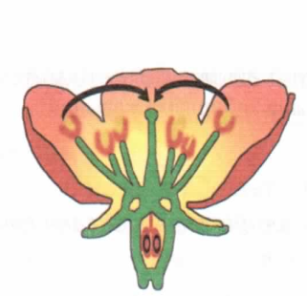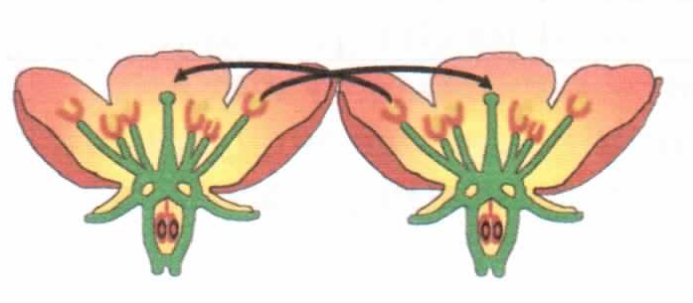  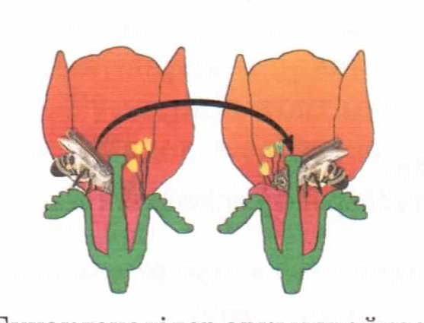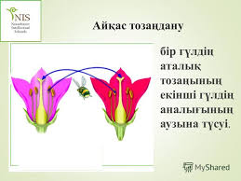  Гүлдері:  - ашық реңді,  - хош иісті,  - тозаңдары ірі,  - тәтті шірне бөледі.  Сәйкестік тест  Тозаңдану түрлерін салыстырыңыз.  Дескриптор  Білім алушы  - тозаңдану түрлерін атап шығады;  - тозаңдану түрлерін салыстырады,  - тозаңдану артықшылығын сипаттайды.  «Сәйкестік тесті» Интербелсенді тақтадан дұрыс жауабы көрсетіліп, оқушылар өздерін бағалайды  «Бұрыштар» тәсілі  Мұғалім оқушыларға сұрақ ұсынады және мүмкін төрт жауабын сыныптың төрт бұрышына орналастырады. Оқушылар өзіне дұрыс деген жауаптың қасына барып тұрады. Таңдаған жауаптарын толық өздерінің дәлелімен айтады.  Сұрақ: Өздігінен тозаңдану мен айқас тозаңданудың айырмашылығы неде?  Жауаптары:  А) Табиғатта өздігінен тозаңданатын өсімдіктер гүл жарған кезде немесе бітеу гүлде тозаңданып үлгереді. Бір гүлдің аталық тозаңдары екінші гүлдің аналығының аузына жел немесе бунақденелілер арқылы түседі.  Ә) Өздінен тозаңдану бір гүлдің өз аталық тозаңының сол гүлдің аналығының аузына түсуі  Б) Тозаңдану аталық тозаңның аналықтың аузына түсуі, тозаңдану өздігінен және айқас тозаңдану болып екіге бөлінеді.  В) Айқас тозаңдану бір гүлдің аталық тозаңының екінші гүлдің аналығының аузына түсуі  «Бұрыштар» әдісі сұрақтарына дұрыс жауап берген оқушыларға смайлик жетондар беру арқылы мұғалім қалыптастырушы бағалауды жүзеге асырады |  |  |  |  | Қалыптастырушы бағалауға арналған тапсырмалар жинағы биология 7(жоба)  Е.А.Очкур,М.Ж.Құрманғалиева Биология Мектеп 2017
  Артықшылығы | Өздігінен  тозаңдану | Айқас тозаңдану | Жәндіктермен тозаңдану | Жәндіктермен айқас тозаңдану
  1
  2
  3
  4
Сабақтың соңы  5 минут | Рефлексия «Сэндвич»  Сэндвичтің дайындалу жолын еске түсіріп,  Нан-не ұнады,ірімшік-не білгім келеді?көкөніс-ұсыныс білдіреді.
Саралау – оқушыға мейлінше қолдау көрсетпексіз?  Сіз басқаларға қарағанда қабілетті оқушыларға қандай тапсырмалар бересіз? |  |  | Бағалау – дескрипторы |  | Денсаулық және қауіпсіздік техникасын сақтау
Барлығы «ойлан – жұптас – бөліс» әдісі арқылы суретпен, мәтінмен жұмыс жасады.  Сәйкестендіру тест арқылы көпшілігіне тапсырмалар берілді.  «Бұрыштар» тәсілі кейбір оқушылардың білім деңгейлерін қорытындылауға алынды |  |  | «Ойлан – жұптас – бөліс» әдісі арқылы тақырып мазмұнын ашқанда Әр топ бір-бірін «Екі жұлдыз, бір тілек» әдісі арқылы бағалайды.  «Сәйкестік тесті» Интербелсенді тақтадан дұрыс жауабы көрсетіліп, оқушылар өздерін бағалайды  «Бұрыштар» әдісі сұрақтарына дұрыс жауап берген оқушыларға смайлик жетондар беру арқылы мұғалім қалыптастырушы бағалауды жүзеге асырады |  | «Бұрыштар» тәсілі кезінде оқушылар қозғалысқа түсіп орын өзгертеді.

